Tholt Albert emlékhely avatás Klastromkúton

Újabb emlékhellyel bővült a pilisszentkereszti Klastrom-kútnál a budapesti természetjárás
megalakításának helyszínét jelölő kicsiny emlékpark. 2015.10.11-én az önállóvá válásának 25. éves
évfordulóját ünneplő Budapesti Természetbarát Sportszövetség felavatta elhunyt főtitkáráról, Tholt
Albertről elnevezett pihenőhelyét. Tötösné Gados Zsuzsanna elnök avatóbeszédében röviden
ismertette a budapesti természetjárás sok évtizedes történetét, majd felolvasta Thuróczy Lajosnak a
természetjárók doaenjének Tholt Albert munkásságát méltató sorait. Ezután Dr. Balogh Istvánné
elnökségi tag és Matolcsi György főtitkár helyezte el az emléktáblához a megemlékezés koszorúját.
Az ünnepi műsorhoz a zenét a Csivirgó Népzenei Társulat tagjai szolgáltatták. Az avató ünnepség után
mindenki, egy rövid túra keretében a Szurdokon keresztül vonult az alsó parkolóhoz. Itt a Szövetség
piknikparty keretében gulyáslevessel látta vendégül a résztvevőket. A túrákat az ünnepség előtt és
után az ÁPISZ SE túravezetői vezették, a gasztronómiai élvezetekről Sylvánus csoportjának
természetjárói gondoskodtak.

Képek az avatásról:
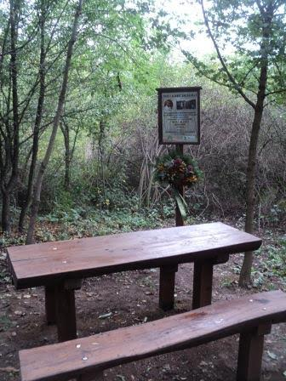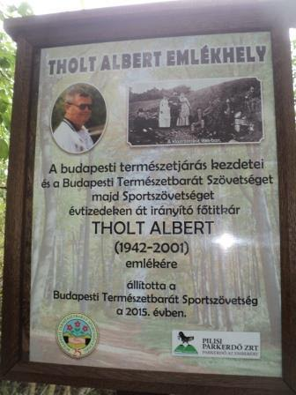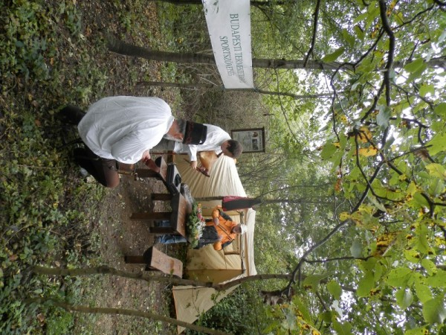

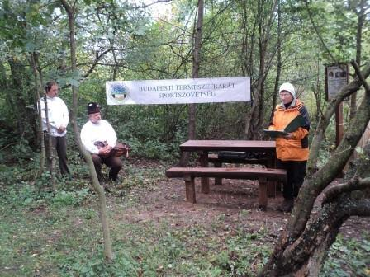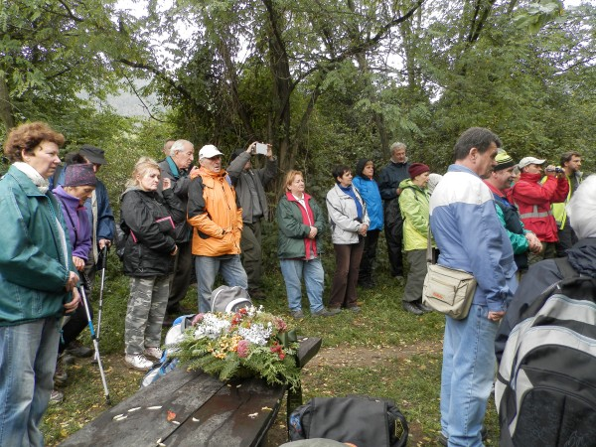

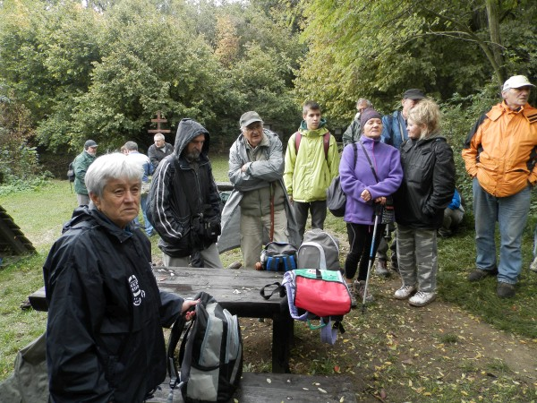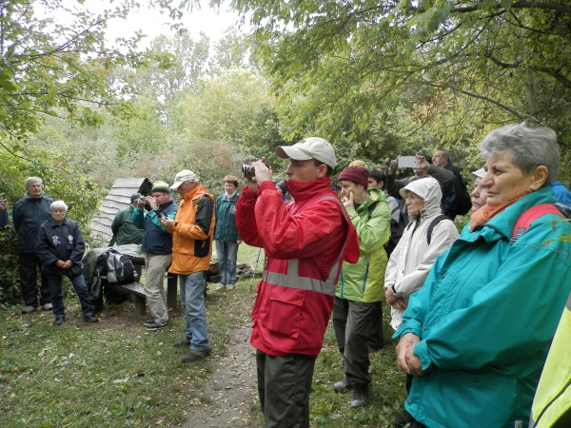

Túra a Szurdokban

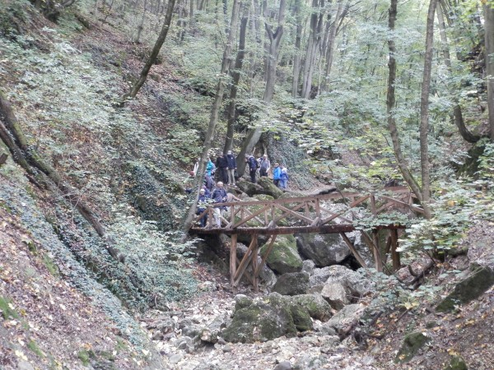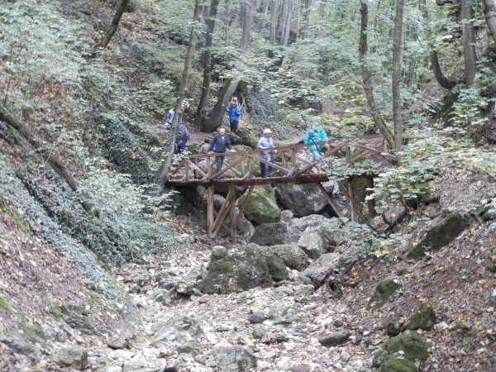

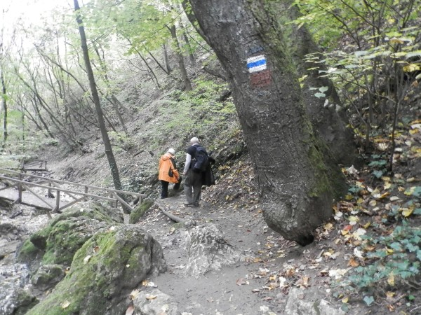

Piknikparti

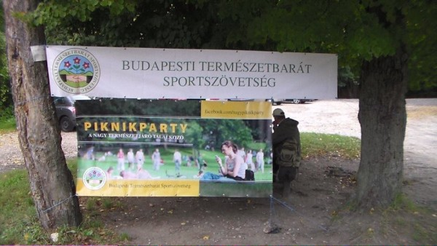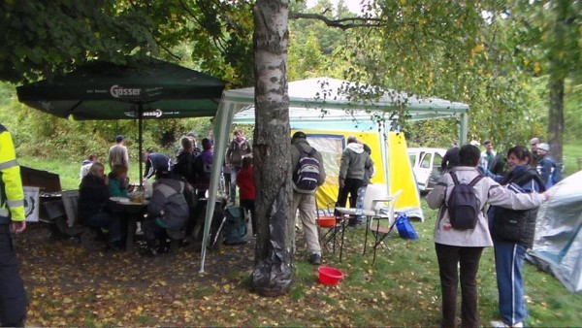

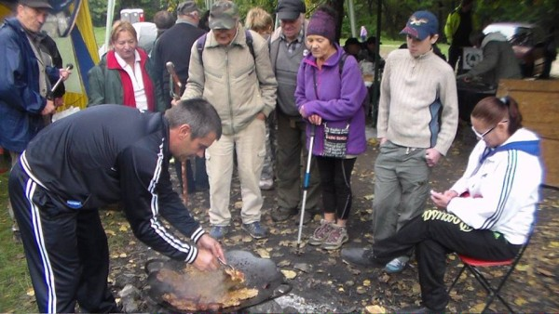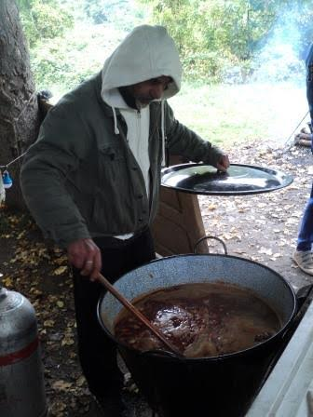

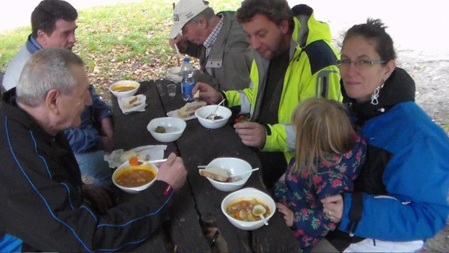

A szöveget Lengyel József írta, a fotókat Bárdos József készítette

